Урок по теме «Какое это чудо –Человек! Какая это мерзость- человек!»
по роману М. Достоевского «Преступление и наказание» (урок обобщения с использованием логико- смыслового моделирования)
Рекомендации: задача педагога – создать условия для обобщения и систематизации знаний на уроке литературы в 10 классе по роману М Достоевского «Преступление и наказание». На уроке использованы несколько видов деятельности учащихся: составление логико-смысловой модели, индивидуальные выступления.
Цели деятельности педагога:
- дидактические: создать условия для активной учебно-познавательной деятельности учащихся на основе знаний прочитанного романа М. Достоевского «Преступление и наказание», освоение техники логико- смыслового моделирования;
- развивающая: способствовать развитию потребности в самообразовании, в определении необходимых источников знаний, включая работу с книгой, поиск информации в разных источниках;
- воспитательная: содействовать воспитанию интереса к произведениям русской классической литературы, используя нестандартные решения поставленных задач; содействовать воспитанию нравственных понятий –доброты, милосердия.
Планируемые результаты:
- предметные: учащиеся научатся определять жанровое и тематическое своеобразие произведений.
- метапредметные:
- познавательные: уметь искать и выделять необходимую информацию; определять понятия, обобщать, систематизировать, устанавливать аналогии.
- регулятивные: выбирать действия с поставленной задачей.
- коммуникативные: учащийся научится формулировать ответы на поставленные вопросы; использовать навыки монологической речи.
- личностные: формировать навыки самостоятельной работы при консультативной помощи учителя; формировать устойчивую мотивацию к обучению; формировать навыки анализа, самоанализа и самоконтроля.
Сценарий урока
Эпиграф к уроку: «Хороша та книга, которую открываешь- предвкушая, а закрываешь – обогатившись» (А. Олкотт)
1.Постановка учебной задачи.
-Здравствуйте, ребята. Вот мы и прочитали с вами роман М. Достоевского «Преступление и наказание», остался последний урок, давайте сформулируем, что мы сегодня будем делать.
-Сегодня мы должны подвести итоги нашей работы по изучению романа М. Достоевского «Преступление и наказание». Обобщить все, что узнали, читая роман.
-Правильно. И еще, результатом работы на уроке станет заполненная ЛСМ. Внимательно следите за всеми выступлениями на уроке, активно участвуйте в разговоре и внимательно заполняйте схему. Результатом вашей работы дома станут ваши рассуждения по вопросам: «Чем обогатил меня роман М. Достоевского «Преступление и наказание» или «Уроки Достоевского»
Мотивирование к учебной деятельности.
В своем дневнике Достоевский писал: «Человек есть тайна. Её надо разгадать, и ежели будешь разгадывать всю жизнь, то не говори, что потерял время; я занимаюсь этой тайной, ибо хочу быть человеком»
Это очень трудно понять человека. Древние говорили: «Легче зажечь одну маленькую свечку, чем клясть темноту». Произведение Достоевского, которое мы с вами прочитали показывает нам «Какое это чудо –Человек! Какая это мерзость- человек!» В этом нам сегодня придется разобраться. Работая, будем заполнять логико-смысловую модель.
-Давайте вспомним с вами историю создания романа и оформим первый луч схемы. Поможет нам в этом …(ФИ ученика)
Луч 1
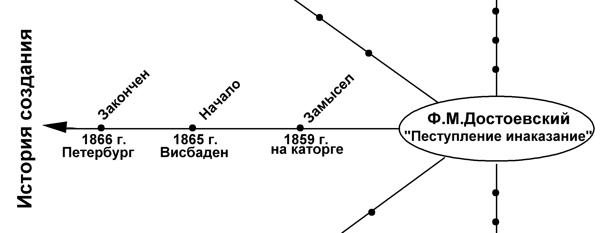
Пояснение.
Федор Достоевский в 1850-м году был отправлен на каторгу в Омск. «Преступление и наказание», история создания которого началась именно там, было впервые опубликовано в 1866 г., а до этого писателя пришлось пережить не самые лучшие дни в своей жизни. В 1854 г. писатель получил свободу. Достоевский в 1859 г. в письме к брату писал, что замысел некого романа-исповеди пришел к нему, когда он еще в 50-х лежал на грязных нарах и переживал самые тяжелые минуты в своей судьбе. Но начинать это произведение он не торопился, поскольку даже не был уверен в том, что выживет. И вот, в 1865 г. Достоевский Федор Михайлович, остро нуждающийся в деньгах, подписывает договор с одним издателем, по которому обязуется предоставить к ноябрю 1866 г. новый роман. Получив гонорар, писатель поправил свои дела, но пагубное пристрастие в рулетке сыграло с ним злую шутку: он проиграл все оставшиеся деньги в Висбадене, хозяева отеля не выселили его, однако перестали кормить и даже отключили свет в номере. Именно в таких условиях Достоевский начал «Преступление и наказание». История создания романа близилась к завершению: сроки поджимали - автор работал в гостинице, на пароходе, по дороге домой в Петербург. Он практически окончил роман, а потом… взял и сжег рукопись.
Достоевский начал работу заново, и пока первые две части произведения выходили в печать и ими зачитывался весь Петербург, он в ускоренных темпах создавал оставшиеся три, включая эпилог.

-Обратимся к жанру произведения. В чем его своеобразие? Что вы можете сказать о жанре произведения? Заполним 2 луч.
Пояснения.
Жанровое своеобразие этого романа Ф.М.Достоевского заключается в том, что это произведение нельзя совершенно определенно отнести к уже известным и опробованным русской литературой жанрам, поскольку в нем присутствуют разностилевые черты.
Детективные черты
Прежде всего формально роман можно отнести к жанру детектива:
- в основе сюжета лежит преступление и его раскрытие,
- есть преступник (Раскольников),
- есть умный следователь, который понимает преступника, ведет его к разоблачению (Порфирий Петрович),
- есть мотив преступления,
- есть отвлекающие ходы (признание Миколки), улики.
Но никто из читателей и не подумает назвать «Преступление и наказание» простым детективом, потому что каждый понимает, что детективная основа романа лишь предлог для постановки иных задач.
Новый тип романа — психологический
Не укладывается это произведение и в рамки традиционного европейского романа.
Достоевский создал новый жанр — психологический роман.
В его основе — человек как великая тайна, в которую вместе с читателем заглядывает автор. Что руководит человеком, почему тот или иной способен на греховные поступки, что происходит с человеком, преступившим черту?
Этот выбор давит на человека, заставляет его идти вперед, идти, не думая о последствиях, идти только для того, чтобы узнать, на что он способен, чтобы спасти другого или себя, чтобы себя погубить.
По жанру «Преступление и наказание» (1866) — роман, главное место в котором занимают социальные и философские проблемы современной писателю русской жизни. Кроме того, в «Преступлении и наказании» можно отметить жанровые признаки: бытового очерка (подробное описание бедных кварталов Петербурга), публицистической статьи (статья Раскольникова «О преступлении»), духовного писания (цитаты и перифразы из Библии), в романе рассказывается о семье Раскольниковых, поэтому его можно отнести к семейной хронике. В центре романа –идея Раскольникова о двух разрядах людей, которая подтолкнула его к преступлению, значит можно назвать его –идеологическим.
Социальным этот роман можно назвать потому, что Достоевский рисует жизнь обитателей трущоб Петербурга. Тема произведения — показ нечеловеческих условий существования бедняков, их безнадёжности и озлобленности. Идея «Преступления и наказания» состоит в том, что писатель осуждает современное ему общество, которое допускает, чтобы его граждане жили в беспросветной нужде. Такое общество преступно: оно обрекает на гибель слабых, беззащитных людей и одновременно порождает ответное преступление. Эти мысли выражены в исповеди Мармеладова, которую он произносит в грязном трактире перед Раскольниковым.
Некоторые литературоведы определяют жанр произведения роман-предсказание.
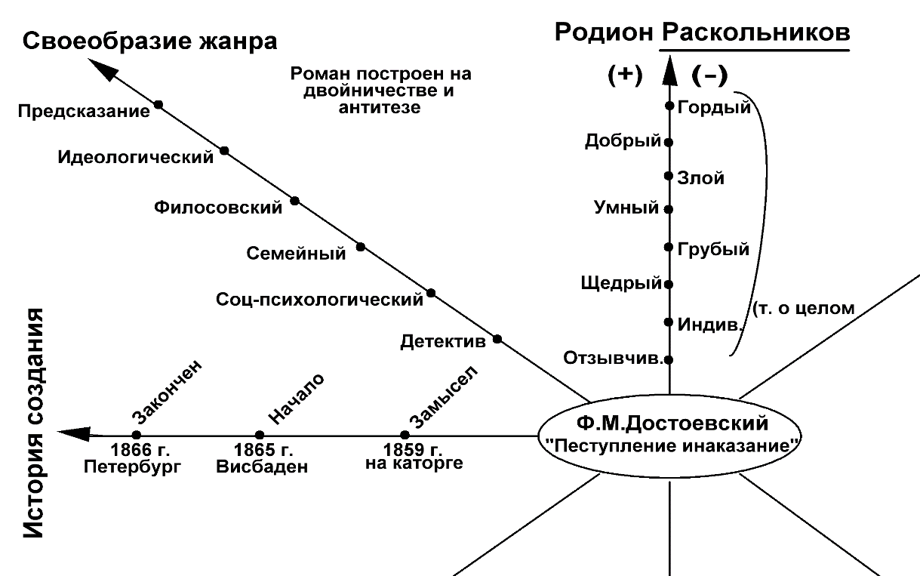
Луч 2 и 3

-Еще одна особенность романа в том, что роман построен на двойничестве и антитезе. Давайте проследим это заполняя третий, четвёртый и пятый лучи. Вспомним значение имени и фамилии главного героя. Достоевский открыл двойственность души, то есть показал, что в душе человека идет постоянная борьба между злом и добром, любовью и ненавистью, красотой и безобразием. Все это мы можем наблюдать на примере главного героя. Сам герой очень противоречивая личность в нем совмещаются как положительные, так и отрицательные черты. Положительные – заставляют Раскольникова совершать добрые дела, а отрицательные – толкают на преступление.
-В чем проявляется двойничество?
-В подборе героев двойников или антиподов.
-Кто же эти герои? Заполняем 4 и 5 лучи. Вспоминаем теории героев, которые они проповедуют. Проследим еще на каком уровне они действуют.
Ребята называют двойников (демонов) и пояснят теорию, которой каждый придерживается.
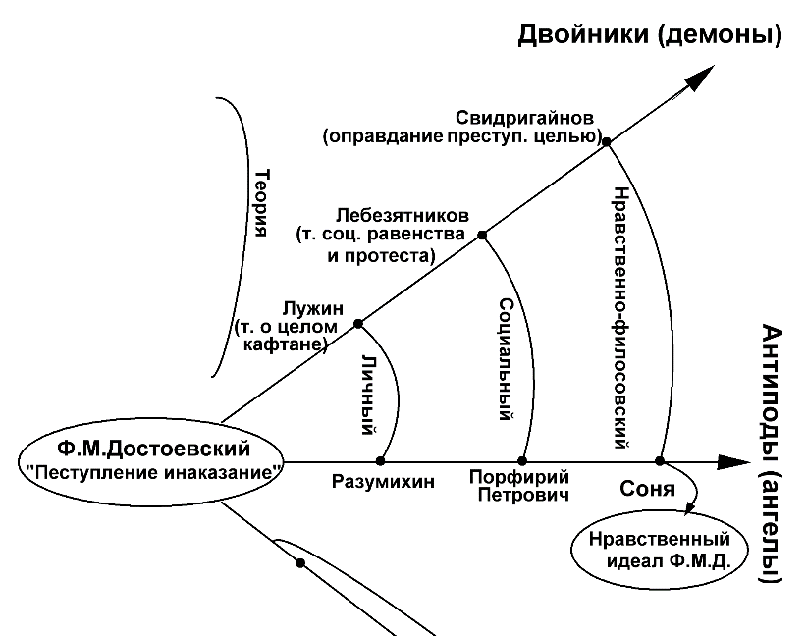
Пятый луч – это антиподы (ангелы), которые противопоставлены двойникам (демонам) на разном уровне.
-А зачем нужны эти герои?
-Эти образы позволяют автору глубже раскрыть проблематику произведения. Так Порфирий Петрович говорит Раскольникову: «Станьте солнцем –и вас увидят». Другими словами, Достоевский говорит, что лишь через человечное, высокое, доброе можно возвыситься в мире. Подводя итог вечным вопросам и нравственным исканиям, автор приводит героя, а с ним и всех нас, к осознанию необходимости жить жизнью настоящей, а не придуманной, как личность утверждаться лишь через доброту и любовь, через служение другим людям и идеалам человечности и справедливости. Таков смысл романа «Преступление и наказание».
Этот же путь показывает нам Соня - нравственный идеал по Достоевскому, тк. Соня смогла возродиться после падения благодаря любви к людям и вере в Бога. Мы посвящали этому целый урок. Кроме того, этот персонаж поможет нам заполнить 6 луч. В романе много говорится о религии, вере, о каких Евангельских мотивах говорит автор в своем произведении.

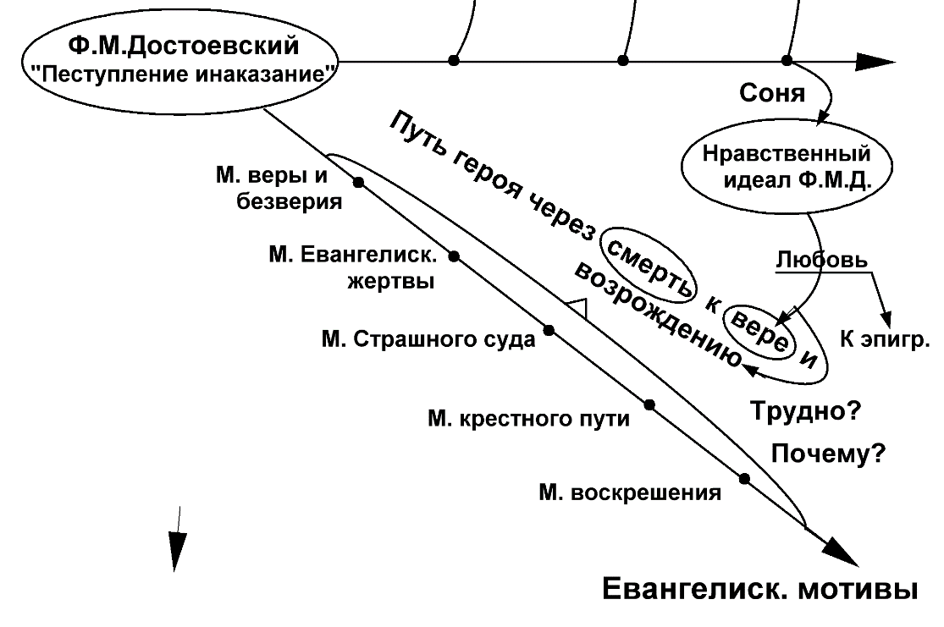
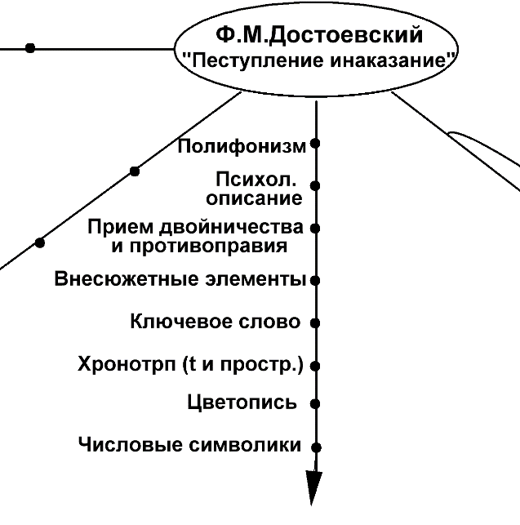
7 луч. Художественное своеобразие романа.
Давайте вспомним о приемах, которые использует автор в своем произведении. Самых ярких, о которых сегодня еще не говорили.
Ребята перечисляют приемы, кратко поясняя их, приводя примеры из романа.

-Переходим к последнему лучу нашей схемы. Давайте перечислим основные темы романа, которые вы поняли, усвоили.
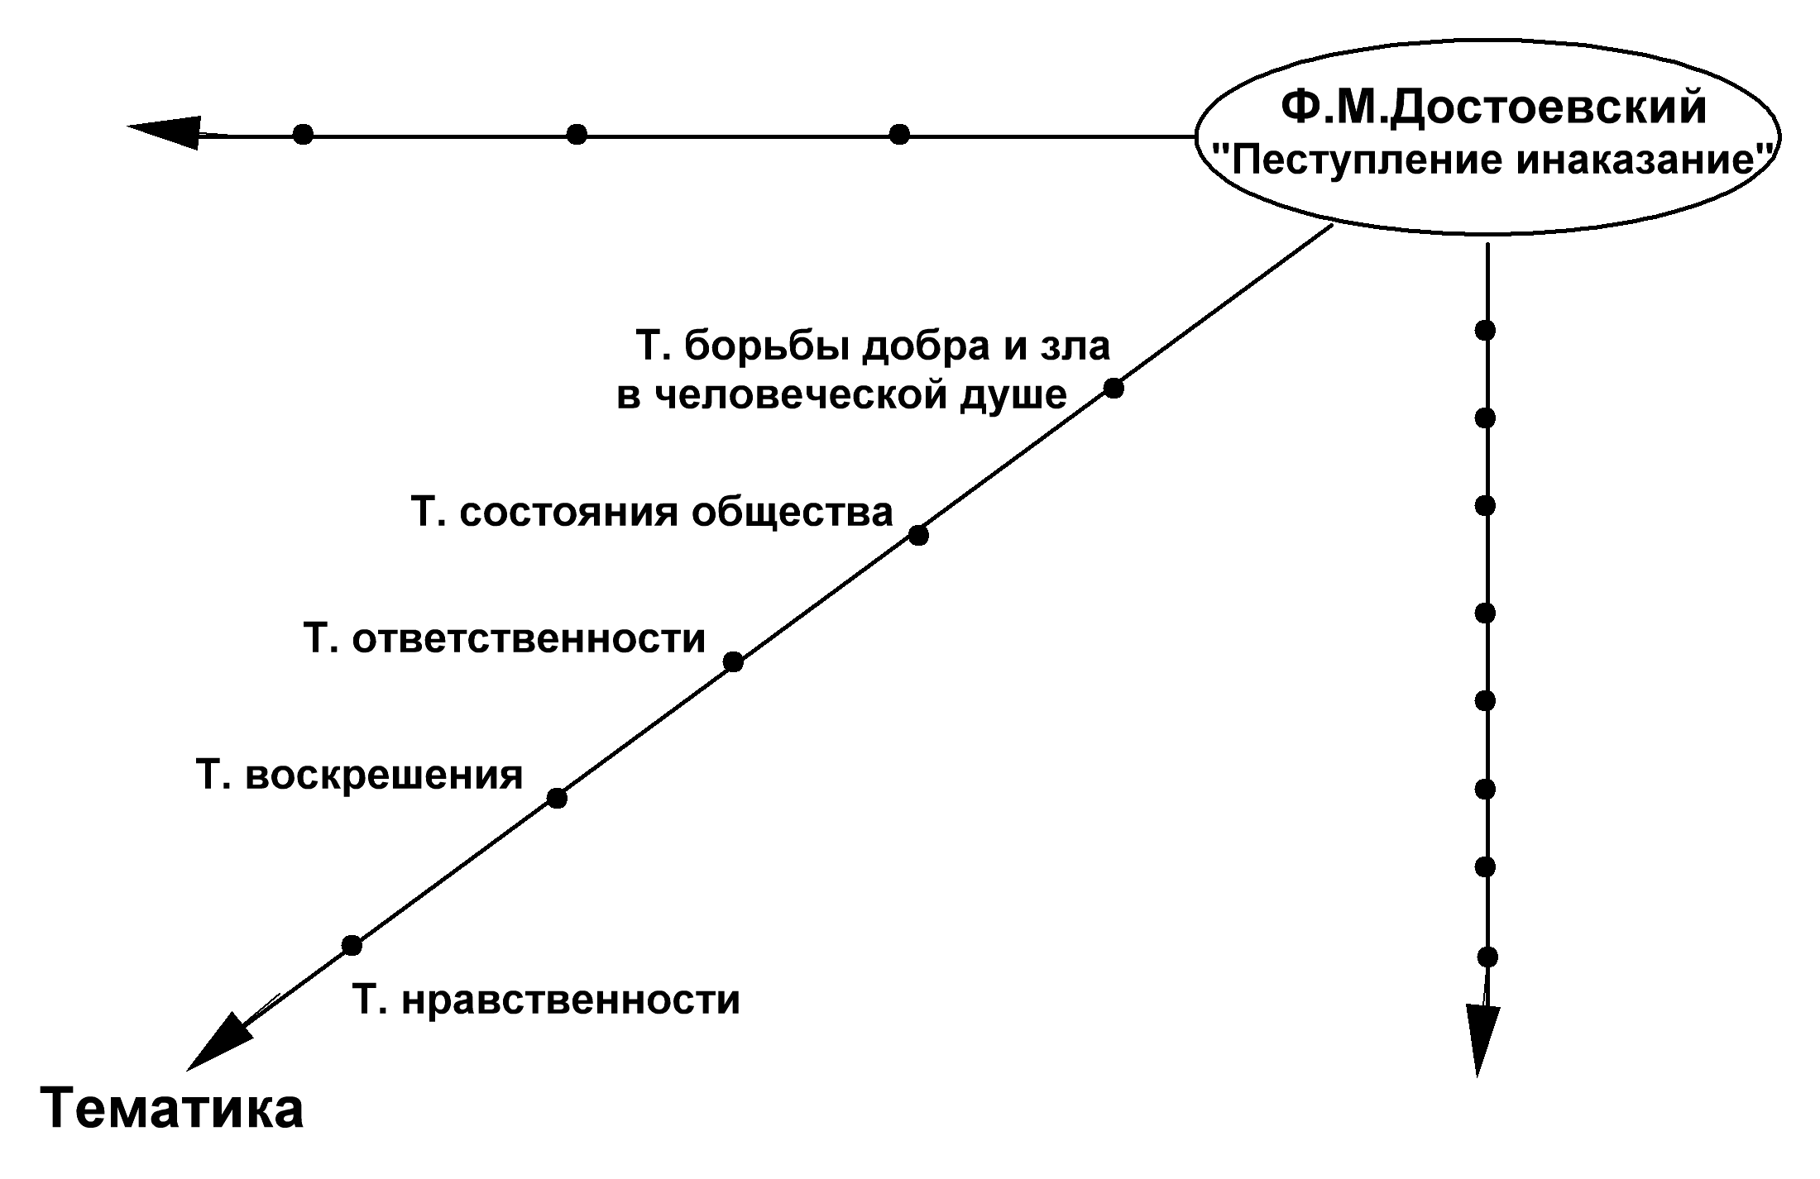
Вывод.
Несмотря на то что роман Преступление и наказание написан в 19 веке, и сегодня нам близки и понятны проблемы, затронутые автором. Никогда не потеряют актуальности идеалы духовной гармонии и истинной гуманности. Кроме того, в романе «Преступление и наказание» есть очень важные мысли, которые могут предостеречь читателя от ошибок в жизни и направить его на верный путь.
Домашнее задание.
Дома вы пишете сочинение - рассуждение по одному из вопросов: «Чем обогатил меня роман М. Достоевского «Преступление и наказание» или «Уроки Достоевского» и читаете рассказ Т. Толстой «Сонечка»



